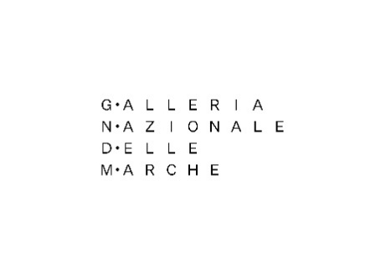

GALLERIA NAZIONALE DELLE MARCHE_SERVIZI EDUCATIVI
a.s. 2025/26
INVITO ALLE ATTIVITA’ DIDATTICHE

A tutte le Dirigenti e ai Dirigenti e alle/agli insegnanti degli Istituti in indirizzo:

I Servizi Educativi della Galleria Nazionale delle Marche comunicano l’inizio delle loro attività.
Tutti coloro che sono interessati ai percorsi didattici, pubblicati sul sito della Galleria Nazionale al seguente link https://gndm.it/servizi-educativi/ possono contattarci per telefono (dal martedì al venerdì dalle 8.30 alle 13) o via mail:
0722 2760 (centralino)
0722 327686 (diretto)
gan-mar.didattica@cultura.gov.it

A partire da gennaio 2026 l’offerta si trasformerà, nuovi percorsi saranno proposti anche per celebrare un importante traguardo: festeggiamo infatti in questo anno scolastico i nostri primi 50 anni!
Invieremo per l’occasione il nuovo pdf ai vostri indirizzi.
È gradita l’occasione per augurare a tutti un sereno e fruttuoso anno scolastico e per
Porgere i più cordiali saluti,

Alessandra, Paola, Gabriele e Romina
Responsabile dott.sa Valentina Catalucci
I Servizi Educativi della Galleria Nazionale delle Marche

